Formación Religiosa y Catequesis – e7
4to A/B TM. A TT. 10/6/20

Familia: Un saludo a cada una, espero se encuentren todos bien. Sigamos caminando juntos en el nuevo proceso de formación integral como persona, hasta que volvamos a los encuentros áulicos, Dios mediante. Quiero agradecer muchísimo a todas las familias por el esfuerzo que han realizado acompañando a su hijo/a en resolver actividades y envío, es muy bueno para ellos acercarlos a Jesús.
Invito a las familias que aún su hijo/a no ha participado en el proceso, a sumarse sería muy bueno para todo el grupo .Cualquier inquietud pueden comunicarme al correo electrónico que envié. Gracias
Un abrazo fraterno en Cristo y María.
Mes del Sagrado Corazón
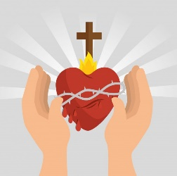
Hola chicos!! Llegó el tiempo de realizar un trabajo muy especial, las consignas son:
Elegí el contenido de una de las etapas que trabajaste y pone el número de la que elegiste. También podés elegir alguna que todavía no hiciste.
Pensá y respondé con tus propias palabras.
¿Por qué elegí esa etapa?
¿Qué fue lo que más me gusto?
¿Qué aprendí?
¿Qué te resultó difícil de entender o hacer?
¿Necesite ayuda para lograrlo?
Enviar las respuestas. Abrazo

